[ΤΟ ΧΡΟΝΙΚΟ]

Μουρνιδών κίνημα ή καιρός, λέγεται εν Κρήτη η κατά το 1833 γενομένη διαταραχή, καθ’ ην εις απάντησιν εκκλήσεων των Κρητών, (εις ας μετέσχον και Οθωμανοί) και σχετικών συναθροίσεων ο Μουσταφάς Πασάς απηγχόνισεν εις τας μορέας του χωρίου Μουρνιές Κυδωνίας τους πρωταιτίους των διαμαρτυρήσεων, επεκτείνας την παραδειγματικήν αυτήν σκληρότητα και εις άλλας επαρχίας της νήσου.

Νικόλαος Τωμαδάκης, Ονομασίαι των Οδών, Πλατειών κλπ της πόλεως Χανιά.
(1938)

ΠΕΡΙΦΕΡΕΙΑ ΚΡΗΤΗΣ - ΠΕΡΙΦΕΡΕΙΑΚΗ ΕΝΟΤΗΤΑ ΧΑΝΙΩΝ

ΔΗΜΟΣ ΧΑΝΙΩΝ

ΔΗΜΟΤΙΚΗ ΕΝΟΤΗΤΑ ΜΟΥΡΝΙΩΝ

ΕΚΔΗΛΩΣΗ ΤΙΜΗΣ ΚΑΙ ΜΝΗΜΗΣ

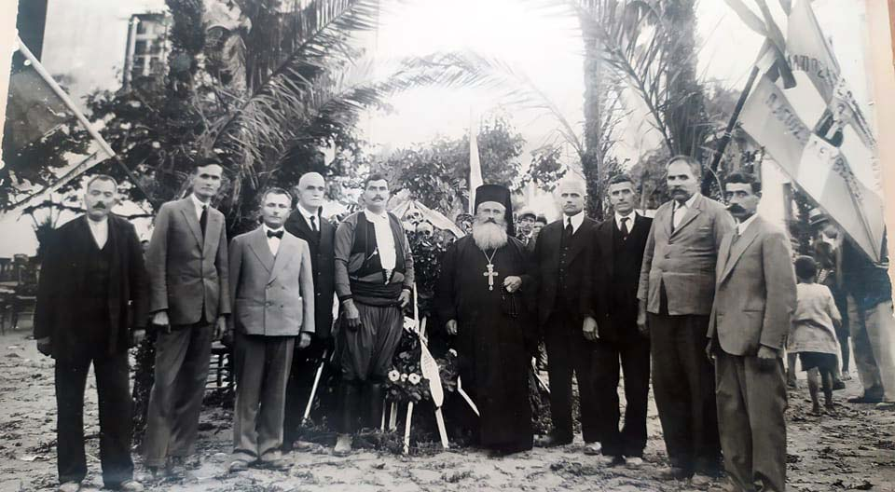
1933:Εορτασμός Εκατονταετηρίδας από το Κίνημα των Μουρνιδών
ΜΟΥΡΝΙΕΣ 1833
ΤΟ ΚΙΝΗΜΑ ΤΩΝ ΜΟΥΡΝΙΔΩΝ

ΔΕΥΤΕΡΑ 27 ΣΕΠΤΕΜΒΡΙΟΥ 2021, ώρα 6.00 μ.μ.
ΠΛΑΤΕΙΑ ΗΡΩΩΝ ΤΟΥ 1833 &
ΑΥΛΕΙΟΣ ΧΩΡΟΣ ΙΕΡΟΥ ΝΑΟΥ ΖΩΟΔΟΧΟΥ ΠΗΓΗΣ
ΜΟΥΡΝΙΕΣ ΧΑΝΙΩΝ

Π Ρ Ο Σ Κ Λ Η Σ Η

Η Περιφέρεια Κρήτης – Περιφερειακή Ενότητα Χανίων,
ο Δήμος Χανίων
&
η Δημοτική Κοινότητα Μουρνιών
έχουν την τιμή να σας προσκαλέσουν
στην Εκδήλωση Τιμής & Μνήμης για το Κίνημα των Μουρνιδών,
που θα πραγματοποιηθεί
τη Δευτέρα 27 Σεπτεμβρίου 2021 & ώρα 6.00 μ.μ.,
στην Πλατεία Ηρώων του 1833 &
στον αύλειο χώρο του Ιερού Ναού Ζωοδόχου Πηγής,
στις Μουρνιές Χανίων.

Ο Αντιπεριφερειάρχης Χανίων Ο Δήμαρχος Χανίων

Νικόλαος Καλογερής Παναγιώτης Σημανδηράκης

Ο Πρόεδρος της Δημοτικής Κοινότητας Μουρνιών

Μιχάλης Σχοινάς

ΠΡΟΓΡΑΜΜΑ ΕΚΔΗΛΩΣΗΣ

Πλατεία Ηρώων του 1833
- Επιμνημόσυνη Δέηση
- Κατάθεση Στεφάνων από τους Διοργανωτές

Αύλειος Χώρος του Ιερού Ναού Ζωοδόχου Πηγής
- Ομιλία με τίτλο: «Ο Καιρός των Μουρνιδών. Μουρνιές 1833», με παράλληλη προβολή διαφανειών.
Ζαχαρένια Σημανδηράκη, Ιστορική Ερευνήτρια,
Ειδική Συνεργάτις των Γενικών Αρχείων του Κράτους
Μέλος Δ.Σ. Ευρωμεσογειακού Διαπολιτισμικού Κέντρου
UNESCO, Πρόεδρος Τομέα Υλικής και Άυλης Πολιτισμικής
Κληρονομιάς.

- Πέρας εκδήλωσης – Παραδοσιακό Κέρασμα

Συντονισμός εκδήλωσης: Κατερίνα Ζομπανάκη, Προϊσταμένη

Τμήματος Πολιτισμού και Αθλητισμού Π.Ε. Χανίων

